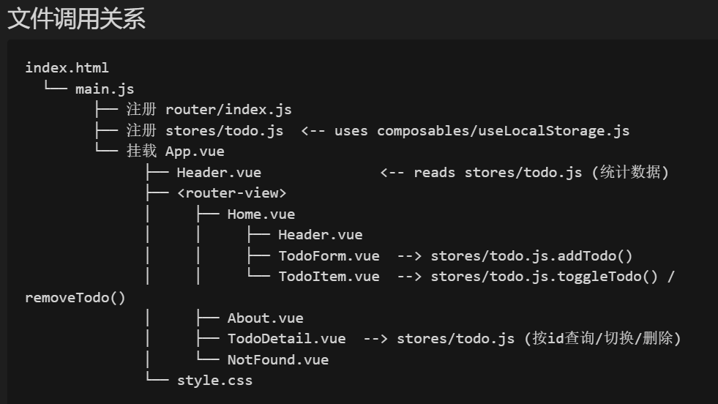

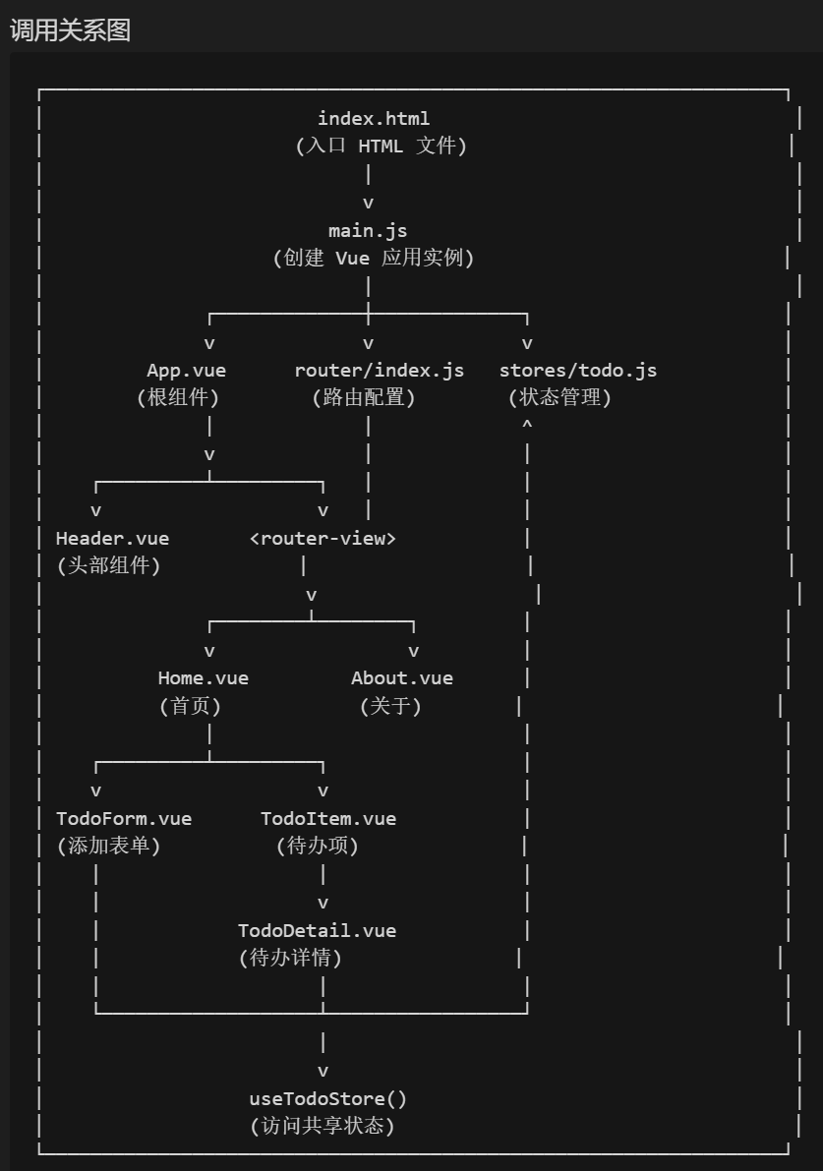

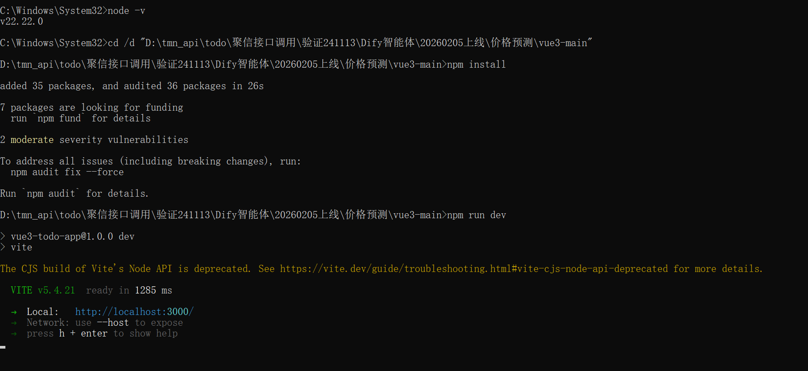

Index.html

浏览器打开网页的第一步永远是加载一个 HTML 文件，再由 HTML中引用的资源去加载其它一切

浏览器输入 URL
|
v
加载 index.html <-- 浏览器的入口
|
v
遇到 <script src="main.js"> 由 main.js 接管
|
v
main.js 执行：创建 Vue 应用、注册 Router、注册 Pinia
|
v
Vue 找到 <div id="app">，把所有组件渲染进去
|
v
用户看到完整的待办事项应用

Main.js

用根组件 App.vue 创建 Vue 实例
接入状态管理
接入路由

mount('#app') 将应用挂载到 index.html 中 id="app" 的元素上。执行完这一行，用户才能在浏览器中看到页面内容。

App.vue

这是整个应用的根组件，所有页面内容都在这里展示

Vue 单文件组件（.vue）由三部分组成：
1. <template> - 模板，写 HTML 结构
2. <script setup> - 脚本，写 JavaScript 逻辑
3. <style> - 样式，写 CSS
HTML定义唯一一个根元素 <div> ，其中有3个元素：<Header> <main> <footer>

Script 部分简单，引入 Header 组件后没有特殊数据处理逻辑

CSS 中：
【整体样式】
- display: flex; flex-direction: column -- 子元素（Header、main、footer）垂直排列
- min-height: 100vh -- 容器最小高度 = 整个屏幕高度，这样 footer 一定在最底部

【<main> 区域的样式】
【<footer> 区域的样式】

Index.js

定义路由规则：每个路由匹配对应的组件，用户访问该路由时可以显示

* 动态路由 /xxxx/:id 后续可以通过 route.params.id 在组件中被访问

* 未定义的异常路由 /:pathMatch(.*)*

通过路由规则创建路由实例

beforEach前置守卫 (to, from, next)

Todo.js

使用 pinia 创建数据管理仓库
Ref 数据货架； computed 自动计算数据

Todos = ref([]): 货架上放着任务数据 {id:1, text: ‘任务名称’, complete: false}
unfinishedCount 计算有多少任务未完成

addTodo 进货：通过 newTodo 打造一个新的货物（任务）对象，包括 id 、货物名称、状态默认未完成、入库时间；通过 unshift() 把新货物放到货架最前面；saveToStorage 记账（存到本地）

removeTodo 扔掉货物：根据 id 找到货架上的货物（任务），剔除，记账

toggleTodo 切换货物状态：根据 id 找到货物，转换 completed 状态，记账

clearCompleted 清除所有已完成状态的货物

toggleAll 批量切换状态

* saveToStorage中的 localStorage.setItem 把货架上的内容存到本地，防止关闭浏览器后货架清空；用localStorage.getItem把本地内容抄回货架即可

设置 return {} ，其中的内容可以被组件访问

useLocalStorage.js 【工具箱 - 多组件可用，但目前没有被使用】

工具一：useLocalStorage 从本地读取初始值，创建响应式数据，监听到数据变化则自动保存

工具二：useCounter 加、减、重置

components里都是组件
Header.vue 【顶部导航栏】
左标题：待办事项
右待办统计（未完成数量、总量） -- 通过pinia仓库获取数据（先创建仓库实例 const todoStore = useTodoStore()）
导航链接（to 首页 / 关于）
* <style scoped> 保证样式仅作用于当前header组件
* position: sticky 可以保证网页刷新时，导航栏一直保持在视野顶部
* v-if 为否时不渲染

TodoForm.vue 添加待办事项的表单组件
* @submit.prevent="handleSubmit" 防止提交表单时浏览器自动刷新
* :disabled="!inputText.trim()" 如果输入框是空的（或者只有空格），这个按钮就是“灰的”，点不了
* v-model 用户输入和表单数据的双向绑定
*** 很重要的一点，该组件不直接和仓库交互，只负责把用户的输入 emit 给父组件 Home.vue ，提高复用性

TodoItem.vue 单个待办项组件，展示复选框+文字，支持切换完成状态，通过 props 接收数据、emit 向父组件发送事件 views 文件夹（页面级视图）
* :class="{ completed: todo.completed }"：动态样式，如果 todo.completed 是 true（做完了），就给这个元素加上 'completed' 类名，通过 v-model 和复选框双向绑定
* :checked 仅展示 + @change 通知父组件要更改，而不是直接 v-model
*** javascript 接收父组件数据（id, text, completed, createdAt）；定义2个emit事件（toggle切换完成、delete）；定义逻辑-满足触发条件则emit具体事件给父组件

Views 里都是主界面
Home.vue 首页，组合使用 TodoForm 和 TodoItem
挂货
批量操作台（todoStore.toggleAll + handleClearCompleted）
空货架提示
展示待办
统计看板
* [javascript] useTodoStore 获取全局仓库；用仓库中的数据计算指标；页面打开时用仓库中的 loadFromStorage 从本地加载数据
* <TodoForm @add="handleAdd" /> 监听 add消息，一旦触发立刻执行 TodoForm组件的 handleAdd函数，add消息是由 TodoForm组件 emit 给 Home的
【子组件 -> 首页 ->(通过子组件内函数)-> 仓库 -> 仓库调整数据（所有页面自动更新）】

About.vue 介绍页面
TodoDetail.vue 根据路由参数获取指定 todo，展示待办详情（ID、内容、状态、创建时间）
NotFound.vue 异常界面

